BAB I
PENDAHULUAN

Latar Belakang
Di zaman yang semakin canggih ini, teknologi komputer banyak digunakan oleh manusia(Barkah, D, Wasyanti, S.,2018). Memiliki dampak yang besar terhadap perubahan bisnis, yaitu mulai dari cara beriklan, cara jual beli, cara berinteraksi antar manusia dan peran serta jejaring sosial (Nugroho, 2016). Maka dari itu, ada baiknya perusahaan dapat memanfaatkan teknologi tersebut guna menunjang kegiatan perusahaan dimasa yang akan datang salah satunya dengan membangun website (Aldo, 2019). Tsania Collection merupakan umkm berupa toko pakaian yang dimiliki oleh ibu Susilowati, ruko ini beralamatkan di Jl. Sekar Gayam No. 44 Tonatan Ponorogo. Umkm tersebut bergerak dalam bidang penjualan berbagai pakaian, sprei, tas, jilbab, dan jaket.
Masalah yang timbul setelah penulis melakukan wawancara kepada pemilik Tsania Collection yaitu mekanisme transaksi yang berlangsung saat ini masih menggunakan cara yang sederhana, yaitu dengan cara konsumen harus datang langsung ke Tsania Collection untuk mendapatkan informasi dari produk yang ditawarkan maupun dalam melakukan transaksi jual beli. Tsania Collection yang berada di Kabupaten Ponorogo, sehingga menyulitkan konsumen yang berada di luar daerah Ponorogo dalam melakukan pembelian ataupun mendapatkan informasi mengenai produk yang tersedia. Tsania Collection sendiri memiliki kendala dalam pengelolaan data transaksi dan produk karena dalam prakteknya masih dilakukan dengan cara konvensional yaitu mencatat setiap nota transaksi yang terjadi setiap harinya dan dicatat dalam buku transaksi penjualan sehingga membutuhkan waktu yang cukup lama.
Dari latar belakang yang telah dipaparkan maka dengan ini penulis memberikan solusi untuk membuat sistem informasi menggunakan metode waterfall, dengan judul (“Perancangan Sistem Informasi Penjualan Baju Tsania Collection Berbasis Web) yang mampu menangani pendataan dan update stok barang agar menjadi lebih rapi, praktis dan tertata. Mempermudah user dalam melakukan transaksi dengan perhitungan biaya ongkir menggunakan API Rajaongkir, mempermudah konsumen dalam melakukan pembayaran karena support API Midtrans, metode membayar secara cash ataupun cicilan. Sehingga masalah krusial bisa teratasi dengan baik, dan penjualan bisa lebih mudah dan praktis nantinya.

Rumusan Masalah
Bagaimana solusi agar transaksi pada Tsania Collection dapat terjadi secara online, dan informasi mengenai stok barang pada penjualan baju Tsania Collection bisa terupdate secara langsung agar mempermudah dalam penjualan?

Tujuan
Merancang serta membuat Sistem Informasi Penjualan Baju Tsania Collection guna memudahkan pelanggan maupun pemilik dalam melakukan transaksi, dan Memudahkan dalam pendataan setiap transaksi pada Tsania Collection

Manfaat
Bagi Pemilik:
- Memudahkan pemilik Tsania Collection dalam melakukan pencacatan transaksi dan update stok barang yang akan dijual
Bagi Pelanggan:
- Memudahkan pelanggan dalam melakukan transaksi pembelian barang di Tsania Collection karena transaksi dapat dilakukan secara online.
- Memudahkan pelanggan dalam mendapatkan informasi mengenai produk yang dijual

Batasan Masalah
- Sistem informasi ini hanya diperuntukkan untuk pemilik Tsania Collection dalam mengelola bisnisnya dan calon customer
- Pengguna yang tidak terdaftar hanya dapat melihat dan melakukan pencarian produk saja
- Kriteria angsuran di luar sistem informasi ini
- Aplikasi ini berbasis Website
- Proses yang dibuat dalam sistem informasi ini hanya membahas tentang transaksi barang, metode pembayaran secara cash atau angsuran, penjualan dan persediaan barang

Metodologi Penelitian

Tempat dan Waktu Penelitian
Tempat penelitian untuk studi kasus kali ini adalah di Tsania Collection yang beralamat di Jl. Sekar Gayam 14 Tonatan, Ponorogo. Berikut ini merupakan tabel waktu penelitian :
Tabel 1.1 Waktu Penelitian
NO | Kegiatan | Tahun penelitian 2022 Periode Bulan ke ...
NO | Kegiatan | 1 |  |  |  | 2 |  |  |  | 3 |  |  |  | 4 |  |  |  | 5 |  |  |  | 6
1 | Pengumpulan Data
2 | Analisis
3 | Perancangan
4 | Implementasi
5 | Pengujuan

Bahan dan Alat Penelitian
Bahan :
      - Data Barang Tsania Collection
      - Data Toko Tsania Collection
      - Data Lain-lain
Alat :
            - Visual Studio Code
            - XAMPP
            - PHP v7.0 atau keatas
            - Codeigniter 3.x
            - Bootstrap 4.x

Pengumpulan Data dan Informasi
Dalam melakukan kegiatan penelitian sampai pembentukan sistem informasi ini penulis menggunakan beberapa metode untuk mengumpulkan data yaitu :
- Wawancara
Peneliti melakukan wawancara tanya jawab kepada pemilik Tsania Collection, agar mendapat informasi yang dibutuhkan untuk melakukan perancangan sistem yang diperlukan
- Studi Literatur
Peneliti melakukan pengumpulan data dengan cara memelajari data hasil wawancara yang sudah didapat yang berkaitan laporan, perancangan sistem, analisa, implementasi sistem serta melakukan penelitian melalui bacaan yang berhubungan dengan tema dan topik dengan judul penelitian ini.

Analisis Data
Dalam melakukan pembangunan sistem informasi ini penulis menggunakan metode sebab akibat yang didapat dari hasil wawancara ke pihak pemilik usaha Tsania Collection, sehingga dapat dipahami fitur apa yang nanti dibutuhkan untuk mengatasi masalah

Prosedur Penelitian
- Analisis
Pada fase ini, analisis dibagi menjadi empat bagian: analisis teknologi, analisis informasi, analisis pengguna, dan analisis risiko. Analisis teknis dilakukan dengan menganalisis perangkat lunak dan perangkat keras yang diperlukan untuk sistem. Analisis informasi menentukan informasi yang dibutuhkan untuk pembuatan suatu sistem informasi. Analisis pengguna adalah penentuan siapa yang akan menggunakan sistem informasi, dan analisis risiko adalah analisis risiko yang terkait dengan penerapan sistem.
- Desain
- Desain Proses
Rancangan desain proses bisa dibuat berdasarkan sistem yang sudah berjalan, dengan perubahan pada proses transaksi dan update stok. Pada proses ini menggunakan Software bernama Power Designer 16.0 .
- Desain Interface
Desain awal dari tampilan sistem informasi yang kelak digunakan dalam proses pengerjaan sistem informasi selanjutnya. Pada proses ini Software yang di gunakan adalah Balsamiq Mockup .
- Desain Database
Perancangan data-data yang digunakan dalam sistem informasi. Gunakan perangkat lunak yang disebut PowerDesigner 16.0
- Implementasi
Pada tahap ini penulis menguji sistem yang dibuat untuk membangun sebuah sistem informasi. Implementasi dilakukan melalui implementasi sistem yang dirancang sesuai dengan keinginan pengguna.
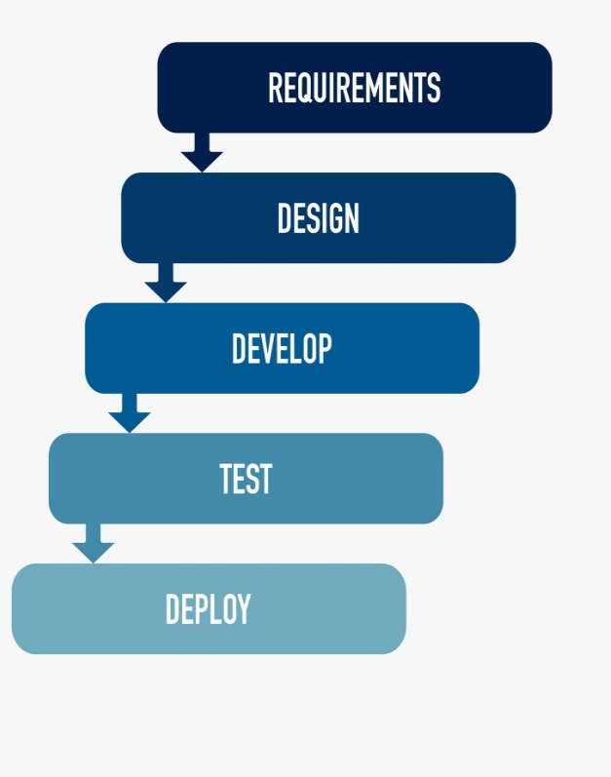
Gambar 1.1 Diagram Alir Penelitian

Sistematika Penulisan
Dalam penyusunan tugas akhir ini menggunakan sistematika penulisan sebagai berikut :
BAB I. PENDAHULUAN
Bab ini berisi tentang latar belakang, rumusan masalah, batasan masalah, tujuan penelitian, manfaat penelitian, prosedur penelitian, dan metodologi penelitian.
BAB II. LANDASAN TEORI
Bab ini memuat referensi yang akan digunakan untuk membandingkan dan mengkaji masalah/topik yang sedang dibahas. Ada juga teori-teori terkait sistem informasi yang akan dibuat.
BAB III. ANALISA DAN PERANCANGAN
Bab ini menjelaskan proses menganalisis masalah yang ada, menemukan solusi terbaik, dan merancang/membangun sistem baru sesuai dengan metode yang digunakan.
BAB IV. PEMBAHASAN
Bab ini berisi proses implementasi dari draft pertama hingga program selesai dibuat.
BAB V. KESIMPULAN DAN SARAN
Bab ini berisi tentang kesimpulan dan saran berdasarkan penulisan dan program yang dihasilkan.

